# 新增：

1. 報送單位代號

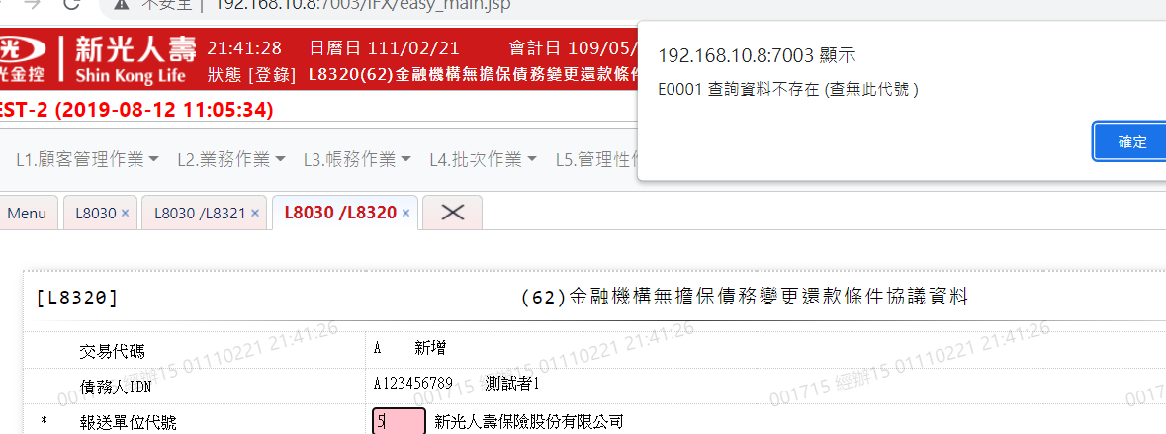

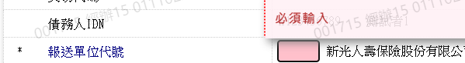

1. 屬階梯式還款註記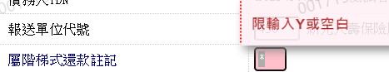
2. 原前置協商申請日

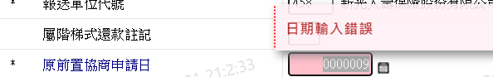

1. 申請變更還款條件日

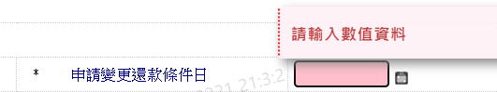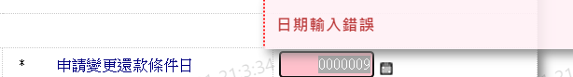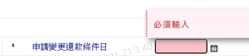

1. 變更還款條件已履約期數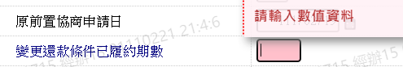
2. （第一階梯）期數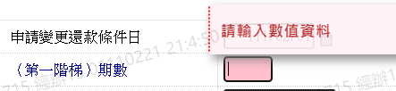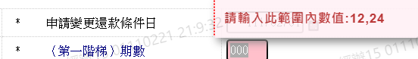
3. （第一階梯）利率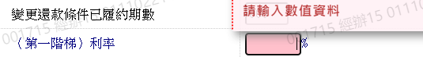
4. 信用貸款協商剩餘債務簽約餘額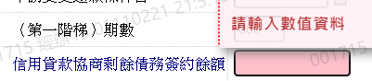
5. 現金卡協商剩餘債務簽約餘額
6. 信用卡協商剩餘債務簽約餘額

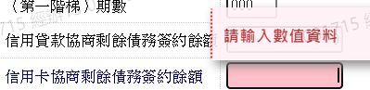

1. 變更還款條件協議完成日

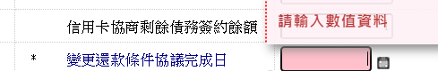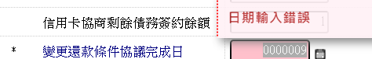

1. 變更還款條件面談日期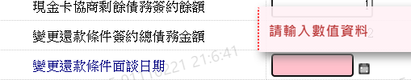
2. 變更還款條件簽約完成日期

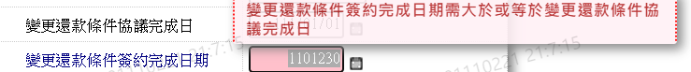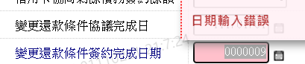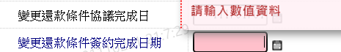

1. 變更還款條件首期應繳款日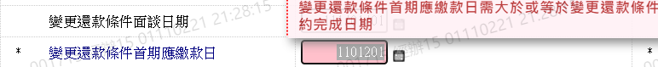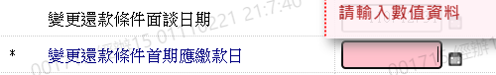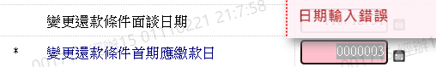
2. 繳款帳號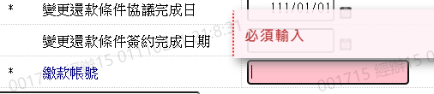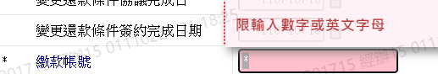
3. 最大債權金融機構聲請狀送達地址
4. 月付金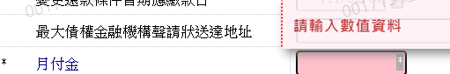
5. 第二階梯期數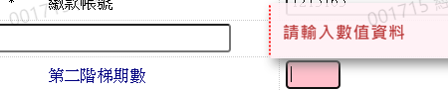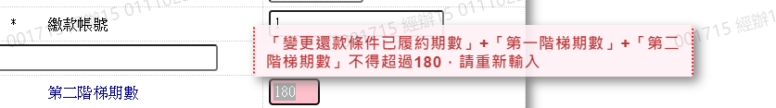
6. 第二階梯利率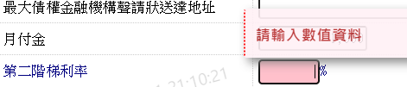
7. 第二階梯月付金

